Biographies des mentors

Occasion d’emploi pour étudiants en situation de handicap 2022

Table des matières
ALEKSANDRA LUCZAK (ELLE) 3
ANNE LOWRY (ELLE) 4
AVERILL FRANKES (ELLE) 5
CATHERINE [CATH] DUCHASTEL DE MONTROUGE (ELLE/IEL) 6
CHRISTINA ANDERSON (ELLE) 7
DAN MARKELDAN (IL/LUI) 8
ELLEN SYRACOPOULOS (ELLE) 9
GRAHAM SPERO (IL/LUI) 10
JALANA MORTON (ELLE) 11
JASON DUNKERLEY (IL/LUI) 12
JEFFREY STARK (IL/LUI) 13
JENNIFER LUNDRIGAN (ELLE) 14
KENNETH AQUIN-ABBOUD (IL/LUI) 15
LAURA SMALLWOOD (ELLE) 16
MARIE-JEANNE NAHAS (ELLE) 17
MARYSE ALLAIN (ELLE) 18
NANCY OLDFORD (ELLE) 19
NOOR SIDDIQI (ELLE) 20
NUBA ILHAN 21
PIERRE LOSIER (IL/LUI) 22
RACHEL BOUTIN (ELLE) 23
ROCK BISSON PICARD 24
SARAH MAYES (ELLE) 25
SHAFIQ R. KHAN (IL/LUI) 26
SILVIA BASCUÑAN (ELLE) 27
SINEAD TUITE (ELLE) 28
TONY LABILLOIS (IL/LUI) 29
VANESSA WAKIL (ELLE) 30

ALEKSANDRA LUCZAK (ELLE)

Poste actuel et ministère
Gestionnaire, Relations de travail et ressources humaines, planification et programmes
Services publics et Approvisionnement Canada

Langue de communication
Anglais

Domaines de compétence
- La dyslexie et le travail
- Optimiser vos forces en développant la réflexion stratégique

Disponibilité du mentor
Sur une base mensuelle

Renseignements personnels
aleksandra.luczak@pwgsc-tpsgc.gc.ca

ANNE LOWRY (ELLE)

Poste actuel et ministère
Chef d’équipe, Direction générale des services d’intégrité
Services Canada

Langue de communication
Anglais

Domaines de compétence
- Poser sa candidature à des conseils
- Demander des mesures d’adaptation pour réussir dans votre travail
- Tracer un cheminement de carrière

Disponibilité du mentor
Aux deux semaines

Renseignements personnels
anne.lowry@servicecanada.gc.ca
647-446-5765

AVERILL FRANKES (ELLE)

Poste actuel et ministère
Chef d’équipe, Opérations stratégiques et recrutement
Services publics et Approvisionnement Canada

Langue de communication
Anglais

Domaines de compétence
- Compétences générales, y compris le leadership, la gestion des personnes, l’intelligence émotionnelle et le travail d’équipe (notamment dans une optique de diversité, d’équité et d’inclusion)
- Compétences en gestion du temps, y compris la planification du travail, la délégation des tâches et l’établissement des priorités
- Compétences liées à l’emploi, y compris la communication, la gestion de projet, la communication et les plans de projet, la stratégie et l’analyse des données, la collecte des exigences, les outils MS Office

Disponibilité du mentor
Aux deux semaines ou chaque mois

Renseignements personnels
averill.frankes@tpsgc-pwgsc.gc.ca
343-550-1831

CATHERINE [CATH] DUCHASTEL DE MONTROUGE (ELLE/IEL)

Poste actuel et ministère
Étudiante en RH, éducation, accessibilité et inclusion, programmes et planification
Services publics et Approvisionnement Canada

Langue de communication
Français et anglais

Domaines de compétence
- Comment négocier des mesures d’adaptation informelles avec vos superviseurs/gestionnaires et trouver de l’information sur la façon de demander des mesures d’adaptation
- La Loi canadienne sur l’accessibilité et la façon dont elle favorise l’accessibilité au sein de la fonction publique
- S’organiser pour rester au fait des attentes liées au travail

Disponibilité du mentor
1 ou 2 fois par mois pour une séance de 30 à 60 minutes, si l’horaire le permet.

Renseignements personnels
catherine.duchasteldemontrouge@tpsgc-pwgsc.gc.ca
(Préfère la communication écrite ou un appel vidéo)

CHRISTINA ANDERSON (ELLE)

Poste actuel et ministère
Analyste/chercheuse, RH, Division des rapports, des programmes et de la santé mentale
Santé Canada

Langue de communication
Anglais

Domaines de compétence
- Problèmes liés à l’incapacité, y compris l’autonomie, la recherche de ressources et l’accès à des mesures d’adaptation (déficiences physiques, santé mentale, troubles d’apprentissage)
- Connaissance des pratiques en matière de ressources humaines et d’intégration pour le PFETE, l’intégration des étudiants, les contrats occasionnels et d’une durée déterminée.
- Comment vous orienter au sein du gouvernement du Canada en tant que nouvel employé, comment établir des objectifs de carrière et comment utiliser le réseautage

Disponibilité du mentor
Aux deux semaines ou chaque mois

Renseignements personnels
christina.anderson@hc-sc.gc.ca

DAN MARKELDAN (IL/LUI)

Poste actuel et ministère
Analyste principal des politiques, Bureau de la condition des personnes en situation handicap
Emploi et Développement social Canada

Langue de communication
Anglais et français

Domaines de compétence
- Naviguer dans les processus d’embauche et de sélection, y compris le processus d’adaptation, et s’y préparer.
- Travailler dans le domaine des politiques (recherche en politiques, élaboration de politiques, politique de réglementation, politique de programme) ainsi que la planification, la production de rapports et l’évaluation.
- Travailler dans le domaine de la diversité pour les ministères et organismes du gouvernement fédéral

Disponibilité du mentor
Sur une base mensuelle — possibilité de réunions plus fréquentes, si l’horaire le permet.

Renseignements personnels
dan.markel@hrsdc-rhdcc.gc.ca

ELLEN SYRACOPOULOS (ELLE)

Poste actuel et ministère
Analyste opérationnel de l’approvisionnement accessible, de l’accessibilité, de l’adaptation et de la technologie informatique adaptée
Services partagés Canada

Langue de communication
Anglais et français

Domaines de compétence
- Naviguer au sein du gouvernement du Canada en tant que nouvel employé
- Travail à distance
- Relations personnelles avec les collègues, travail d’équipe et amitié

Disponibilité du mentor
Sur une base mensuelle

Renseignements personnels
ellen.syracopoulos@ssc-spc.gc.ca

GRAHAM SPERO (IL/LUI)

Poste actuel et ministère
Analyste des politiques, Direction générale de la science et de l’infrastructure parlementaire
Services publics et Approvisionnement Canada

Langue de communication
Anglais

Domaines de compétence
- Le paysage de l’accessibilité de la fonction publique
- Accessibilité de l’environnement bâti
- Promouvoir l’incapacité et l’inclusion

Disponibilité du mentor
Aux deux semaines

Renseignements personnels
graham.spero@tpsgc-pwgsc.gc.ca

JALANA MORTON (ELLE)

Poste actuel et ministère
Administrateur du soutien opérationnel, Services immobiliers
Services publics et Approvisionnement Canada

Langue de communication
Anglais

Domaines de compétence
- Intégration et ressources
- Travailler comme nouvel employé au gouvernement
- Honnêteté, soutien et dévouement envers le mentoré pour une carrière enrichissante

Disponibilité du mentor
Aux deux semaines ou chaque mois

Renseignements personnels
jalana.morton@pwgsc-tpsgc.gc.ca
902-223-4376

JASON DUNKERLEY (IL/LUI)

Poste actuel et ministère
Analyste principal
Ministère des Services publics et de l’Approvisionnement Canada

Langue de communication
Anglais

Domaines de compétence
- Accessibilité; séance d’information
- Rédaction gouvernementale
- Santé et mieux-être

Disponibilité du mentor
Chaque semaine

Renseignements personnels
jason.dunkerley@tpsgc-pwgsc.gc.ca

JEFFREY STARK (IL/LUI)

Poste actuel et ministère
Gestionnaire, Programme d’accessibilité, d’adaptation et de technologie informatique adaptée
Services partagés Canada

Langue de communication
Français et anglais

Domaines de compétence
- Défense des droits, autopromotion et discours public sur des sujets liés aux personnes en situation handicap
- Technologies de l’information et des communications inclusives et accessibles
- Normes, lignes directrices et pratiques exemplaires en matière d’accessibilité pour assurer l’élimination des obstacles systémiques
- Relever les défis auxquels font face les personnes en situation handicap au sein du gouvernement du Canada et à l’étranger, y compris les mesures d’adaptation au travail et les pratiques exemplaires à l’échelle du gouvernement du Canada et à l’étranger

Disponibilité du mentor
Sur une base hebdomadaire ou mensuelle

Renseignements personnels
jeffrey.stark@ssc-spc.gc.ca

JENNIFER LUNDRIGAN (ELLE)

Poste actuel et ministère
Conseillère principale en programmes, Procédures, requêtes et gestion du savoir
Emploi et Développement social Canada

Langue de communication
Anglais

Domaines de compétence
- Intégration, navigation dans les avantages sociaux et la paye de la fonction publique et aide à déterminer les possibilités de formation et de perfectionnement offertes
- Aider les gens à déterminer leurs compétences et leurs objectifs de carrière
- Aider les nouveaux employés à s’intégrer à la culture de bureau virtuel et en personne

Disponibilité du mentor
Aux deux semaines

Renseignements personnels
jennifer.lundrigan@servicecanada.gc.ca

KENNETH AQUIN-ABBOUD (IL/LUI)

Poste actuel et ministère
Conseiller principal, Programme sur l’usage et les dépendances aux substances
Santé Canada

Langue de communication
Français et anglais

Domaines de compétence
- Le processus des subventions et contributions et la prestation des programmes, particulièrement en ce qui a trait à la politique sur les drogues
- Élaboration de politiques et relations avec les intervenants
- Les activités du réseau d’employés et l’importance des réseaux d’employés pour aider à acquérir les compétences nécessaires pour atteindre les objectifs de carrière

Disponibilité du mentor
Aux deux semaines

Renseignements personnels
kenneth.aquin-abboud@hc-sc.gc.ca
343-549-6037

LAURA SMALLWOOD (ELLE)

Poste actuel et ministère
Directrice générale, Planification ministérielle, gestion du rendement et du risque
Affaires mondiales Canada

Langue de communication
Anglais

Domaines de compétence
- Travailler sur des enjeux mondiaux ou environnementaux
- Accès aux mesures d’adaptation
- Faire progresser votre carrière

Disponibilité du mentor
Sur une base mensuelle

Renseignements personnels
laura.smallwood@international.gc.ca

MARIE-JEANNE NAHAS (ELLE)

Poste actuel et ministère
Conseillère principale en RH, Équité en matière d’emploi, diversité et inclusion
Commission de l’immigration et du statut de réfugié du Canada

Langue de communication
Français et anglais

Domaines de compétence
- Processus de dotation, recrutement, processus d’embauche, comment poser sa candidature (conseils et astuces)
- Gestion d’équipe
- Connaissances des normes, des lignes directrices et des pratiques exemplaires en matière d’accessibilité pour assurer l’élimination des obstacles systémiques

Disponibilité du mentor
Aux deux semaines

Renseignements personnels
marie-jeanne.nahas@irb-cisr.gc.ca
514-605-8995

MARYSE ALLAIN (ELLE)
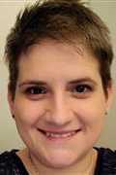

Poste actuel et ministère
Coordonnatrice de projet, Direction des opérations et de la gestion des urgences
Services publics et Approvisionnement Canada

Langue de communication
Français

Domaines de compétence
- Transformation opérationnelle concernant la coordination des projets
- Plus de huit (8) ans d’expérience sur le terrain à titre d’adjointe de direction dans les bureaux d’un directeur
- Plus de cinq (5) ans d’expérience comme technicienne en documentation

Disponibilité du mentor
Chaque semaine

Renseignements personnels
maryse.allain@tpsgc-pwgsc.gc.ca

NANCY OLDFORD (ELLE)

Poste actuel et ministère
Directrice RH
Services publics et Approvisionnement Canada

Langue de communication
Français et anglais

Domaines de compétence
- Comment postuler un emploi au gouvernement
- Exceller dans les entrevues d’emploi
- Gérer votre carrière

Disponibilité du mentor
Sur une base mensuelle

Renseignements personnels
nancy.oldford@pwgsc-tpsgc.gc.ca
902-478-8509

NOOR SIDDIQI (ELLE)
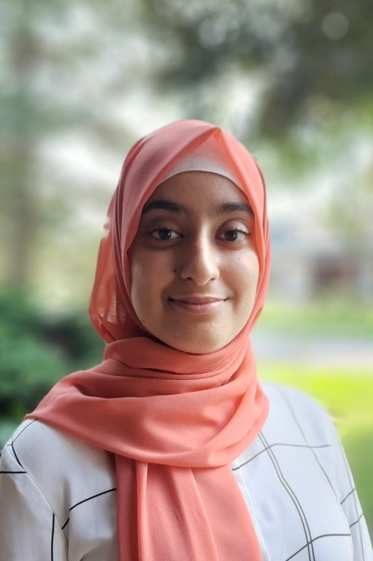

Poste actuel et ministère
Analyste-programmeuse, développement d’applications
Ministère de la Justice Canada

Langue de communication
Anglais

Domaines de compétence
- Les technologies
- Conseils sur l’éducation postsecondaire
- Travailler dans la fonction publique et postuler un emploi au gouvernement

Disponibilité du mentor
Chaque semaine

Renseignements personnels
noor.siddiqi@justice.gc.ca
613-410-2504

NUBA ILHAN

Poste actuel et ministère
Agent de gestion du spectre
Innovation, Sciences et Développement économique Canada

Langue de communication
Anglais

Domaines de compétence
- Délivrance des licences de radio (autorisation et conformité)
- Reprise de l’optimisation des postes du gouvernement fédéral
- Aptitudes au réseautage, aptitudes sociales et à la vie personnelle, équilibre travail-vie personnelle, accessibilité en milieu de travail (orientation seulement), empathie et respect en milieu de travail, collaboration en milieu de travail

Disponibilité du mentor
Sur une base mensuelle

Renseignements personnels
nuba.ilhan@ised-isde.gc.ca
250-301-3795

PIERRE LOSIER (IL/LUI)
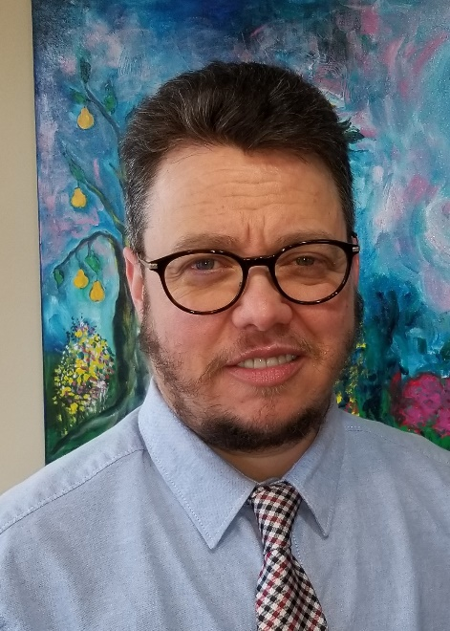

Poste actuel et ministère
Président, Réseau des personnes en situation handicap
Services publics et Approvisionnement Canada

Langue de communication
Français et anglais

Domaines de compétence
- Gestion, règles, rôles et responsabilités au sein de la fonction publique fédérale
- Accessibilité et inclusion dans la fonction publique fédérale
- Créer des possibilités de carrière et de réseautage
- Postuler un poste, processus d’embauche et mettre en valeur vos talents

Disponibilité du mentor
À déterminer avec le mentoré, en fonction des aspirations, des besoins et du plan à long ou à court terme.

Renseignements personnels
pierre.losier@tpsgc-pwgsc.gc.ca

RACHEL BOUTIN (ELLE)

Poste actuel et ministère
Gestionnaire, Accessibilité
Statistique Canada

Langue de communication
Français et anglais

Domaines de compétence
- Emploi des personnes en situation handicap
- Accessibilité
- Carrière

Disponibilité du mentor
Aux deux semaines

Renseignements personnels
rachel.boutin@statcan.gc.ca
514-234-9879

ROCK BISSON PICARD
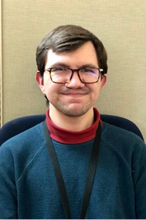

Poste actuel et ministère
Analyste des activités, Gestion de l’information
Ministère de la Justice Canada

Langue de communication
Français et anglais

Domaines de compétence
- Gestion du temps
- Planification
- Prise de notes

Disponibilité du mentor
Chaque semaine

Renseignements personnels
rock.bisson-picard@justice.gc.ca
343-551-3678

SARAH MAYES (ELLE)
Veuillez noter que Sarah n'a pas d'expérience vécue avec un handicap. Elle est une alliée active. Elle travaille dans un programme qui collabore avec des organisations qui servent les personnes incapables de lire les imprimés. Ils s'efforcent d'identifier et de réduire les obstacles à l'accès à leur programme.

Poste actuel et ministère
Gestionnaire, Projets spéciaux, Fonds du livre du Canada
Patrimoine canadien

Langue de communication
Français et anglais

Domaines de compétence
- Programmes de subventions et de contributions
- Élaboration des politiques
- Perfectionnement professionnel et processus de dotation au gouvernement

Disponibilité du mentor
Sur une base mensuelle

Renseignements personnels
sarah.mayes@pch.gc.ca

SHAFIQ R. KHAN (IL/LUI)
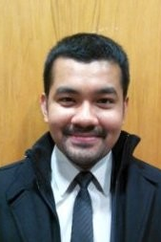

Poste actuel et ministère
Ingénieur chargé de l’équipement et du soutien technique, Centre de recherche Suffield
Recherche et développement pour la défense Canada

Langue de communication
Anglais

Domaines de compétence
- Perfectionnement professionnel
- Leadership/compétences générales
- Développement technique

Disponibilité du mentor
Aux deux semaines (prêt à commencer par des rencontres hebdomadaires, et à s’adapter en fonction des besoins)

Renseignements personnels
Shafiqur.Khan@forces.gc.ca
Pour la rencontre initiale, une réunion sera organisée au moyen de Teams.

SILVIA BASCUÑAN (ELLE)
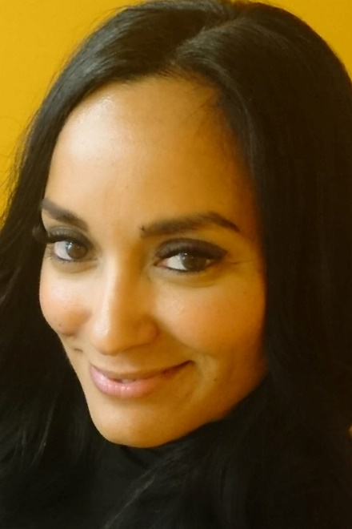

Poste actuel et ministère
Conseillère RH, Développement organisationnel
Relations Couronne-Autochtones et Affaires du Nord Canada / Services aux Autochtones Canada

Langue de communication
Français

Domaines de compétence
- Connaître et comprendre mes droits et les ressources disponibles en tant que personne en situation de handicap à la fonction publique fédérale
- Comment postuler efficacement aux emplois dans la fonction publique fédérale.
- Trucs et astuces rapides en planification et progression de carrière

Disponibilité du mentor
Aux deux semaines

Renseignements personnels
silvia.bascunan@rcaanc-cirnac.gc.ca

SINEAD TUITE (ELLE)

Poste actuel et ministère
Directrice principale, Infrastructure de recherche numérique
Innovation, Sciences et Développement économique Canada

Langue de communication
Anglais

Domaines de compétence
- Élaboration des politiques
- Mobilisation des intervenants
- Perfectionnement professionnel

Disponibilité du mentor
Sur une base mensuelle

Renseignements personnels
sinead.tuite@canada.ca
343-998-2677

TONY LABILLOIS (IL/LUI)

Poste actuel et ministère
Directeur, Division de la statistique du secteur public, Secteur de la statistique économique
Statistique Canada

Langue de communication
Français et anglais

Domaines de compétence
- Planification de carrière et leadership
- L’appareil statistique canadien
- La fonction publique

Disponibilité du mentor
Sur une base mensuelle

Renseignements personnels
tony.labillois@statcan.gc.ca
613-293-6978

VANESSA WAKIL (ELLE)

Poste actuel et ministère
Gestionnaire, Formation et développement des cadres
École de la fonction publique du Canada

Langue de communication
Anglais et français

Domaines de compétence
- Diriger au niveau de gestionnaire
- Cheminements de carrière pour devenir gestionnaire dans la fonction publique fédérale
- Comment élargir votre expérience, croître et contribuer à la fonction publique fédérale en faisant du bénévolat au sein de comités, de groupes de travail, etc.

Disponibilité du mentor
Chaque semaine

Renseignements personnels
vanessa.wakil@csps-efpc.gc.ca

